Il Percorso Diagnostico Terapeutico Assistenziale (PDTA)
del Tumore del Rene

Edizione 2025

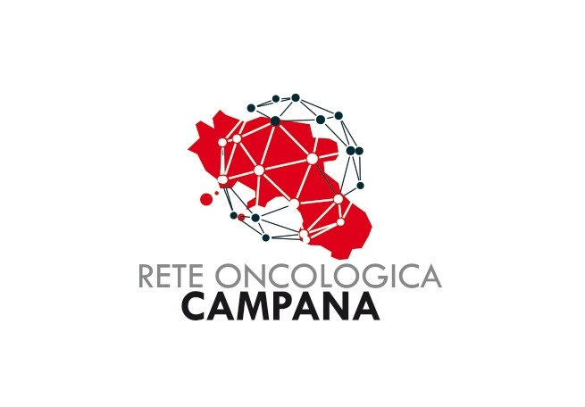

In tabella sono riportate le figure professionali ed Unità Operative Complesse (UOC) o Semplici (UO) deputate all’accoglienza, Presa in Carico ed Assistenza nell’ambito del GOM rene.
ACCOGLIENZA | Case Manager  Medico | Identificato nell’Ambito del GOM  Medico specialista di una delle unità afferenti al GOM
ACCOGLIENZA | Medico di Medicina Generale | Segnalazione dell’assistito e partecipazione al GOM
ACCOGLIENZA |  | Servizio civile  Associazioni volontariato
PRESA IN CARICO  (Core Team) | Oncologi  Urologi Oncologici  Radioterapisti | UOC Oncologia Medica  UOC Urologia  UOC Radioterapia
ASSISTENZA  (Extended Team) | Oncologi  Urologi Oncologici  Radioterapisti  Patologi clinici  Biologi Molecolari  Anatomopatologi  Radiologi  Radiologi interventisti  Medici del dolore  Cardiologi  Psicologi  Nutrizionisti  Fisiatri  Personale infermieristico | UOC Oncologia Medica  UOC Urologia  UOC Radioterapia  UOC Patologia clinica  UOC Biologia Molecolare  UOC Anatomia Patologica  UOC Radiodiagnostica  UOC Radiologia interventistica  UO Terapie Palliative  UO Cardiologia  UO Psicologia  UO Nutrizione  UO Medicina Riabilitativa
ASSISTENZA  (Extended Team) | Farmacisti  Personale Infermieristico e/o Tecnici di laboratorio medico | UO Farmacia  Unità di Manipolazione di Chemioterapici Antineoplastici (UMACA/UFA)

TUMORE DEL RENE
Carcinomi del parenchima renale
Brevi note epidemiologiche
Fattori di rischio
I carcinomi del parenchima renale rappresentano oltre l’85% dei tumori maligni del rene. Tra i principali fattori di rischio sono stati individuati: il fumo di sigaretta, cui è attribuibile circa il 40% dei casi nei maschi, l’ipertensione arteriosa, il sovrappeso e l’obesità, specialmente nelle donne. L’esposizione occupazionale all’arsenico e ad altri cancerogeni chimici rappresenta un ulteriore fattore di rischio. A fronte della larghissima quota di casi sporadici, circa il 4% dei carcinomi renali presenta trasmissione familiare con modalità autosomica dominante ed insorgenza giovanile. Sono note inoltre sindromi genetiche ad alto rischio di carcinoma renale: nella sindrome di Von Hippel Lindau (VHL) da metà a circa 2/3 dei pazienti presentano insorgenza di cisti e carcinomi renali bilaterali; esistono, inoltre, una variante di carcinoma renale ereditario senza altre manifestazioni della VHL ed una variante di carcinoma renale bilaterale di tipo papillare con anomalie citogenetiche e mutazioni nel proto-oncogene MET. Il progressivo miglioramento della diagnostica per immagini negli ultimi decenni ha determinato l’aumento delle diagnosi precoci di lesioni asintomatiche, con ricaduta sui più importanti indicatori epidemiologici ed i loro andamenti nel tempo.

Incidenza
La stima al 2022 dei nuovi casi di tumori del parenchima renale in Europa è di un ASR di 26,8 per 100.000 nei maschi e 12,2 per 100.000 nelle donne con un numero di casi atteso di 90.572 (58.213 uomini e 32.359 donne). In Italia¹ gli equivalenti dati stimati al 2022 indicano un ASR di 28,3 per 100.000 nei maschi e 11,7 per 100.000 nelle donne con una stima dei casi attesi nel 2022 di 13.666 (9.090 uomini e 4.576 donne). Il tumore del rene rappresenta nei maschi, sia in Europa che in Italia, il quinto tumore per incidenza, con una percentuale rispettivamente del 4% e del 4,3% di tutti i tumori diagnosticati.
In Campania, è stato rilevato, per il periodo 2014/2018, nei maschi, un tasso di incidenza di 18,5 per 100.000, e nelle donne un tasso di incidenza di 8,9 per 100.000.
Il trend temporale di incidenza in Campania² evidenzia, nel periodo 2010/2024 in entrambi i generi, un incremento statisticamente significativo:
- nei maschi con una APC (Annual Percentage Change) di +2,6 (IC95%:1,2; 4,1), ed un ASR stimato al 2024 di 22,7 per 100.000 con un numero di 615 nuovi casi annui attesi;
- nelle donne con una APC (Annual Percentage Change) di +2,5 (IC95%:0,5;4,6) ed un ASR al 2024 di 10,7 per 100.000 con un numero di 304 nuovi casi annui attesi.

Mortalità
La stima al 2022 dei decessi per tumori del rene in Europa¹ è di un ASR di mortalità di 10,4 per 100.000 nei maschi e 4.2 per 100.000 nelle donne con un numero di decessi stimati di 33.371 (21.781 uomini e 11.990 donne). In Italia¹ gli equivalenti dati stimati al 2022 indicano un ASR di 9,1 per 100.000 nei maschi e di 3,8 per 100.000 donne con una stima dei decessi nel 2022 di 4.592 (2.914 maschi e 1.678 donne).
In Campania², nel quinquennio 2015/2019, è stato rilevato un ASR di mortalità di 7,6 per 100.000 nei maschi e 3,0 per 100.000 nelle donne.

Sopravvivenza
La sopravvivenza in Italia dei tumori del rene a 5 anni dalla diagnosi è pari al 70% negli uomini ed al 72% nelle donne; in Campania si osserva una sopravvivenza simile a quella rilevata a livello nazionale, con il 69% di sopravvivenza a 5 anni nei maschi ed il 72% nelle donne.

Percorsi diagnostico clinici dei pazienti residenti in Regione Campania
Nel corso dell’anno 2022 sono stati trattati chirurgicamente per tumore del rene 910 pazienti residenti in Campania; di questi 695 (76,4% della casistica) sono stati trattati in 35 diverse strutture regionali di diagnosi e cura e 215 (23,6 % della casistica) sono stati trattati in ulteriori 64 diverse strutture extraregionali.
La mobilità passiva per chirurgia delle neoplasie renali ha evidenziato una marcata riduzione nel corso del 2020, anno Covid, nel quale si è portata al 22,1%, rispetto al triennio precedente (2017/2019) attestata al 27,3%; tale decremento è proseguito ancora nel 2021 (18,7%) ma ha poi ripreso a risalire nel 2022 con un incremento di circa 5 punti percentuali rispetto al 2021.
Tale andamento instabile della mobilità passiva, oltre alla frammentazione dei percorsi di diagnosi e cura, sia a livello regionale che extraregionale, ne suggerisce un attento monitoraggio, oltre all’attivazione di possibili meccanismi correttivi nell’ambito della Rete Oncologica regionale, per impattare sulla migrazione extraregionale per la chirurgia delle neoplasie renali oltre che sulla qualità dei relativi percorsi assistenziali.
La Rete Oncologica Regionale ha identificato, nel dicembre del 2023, 25 strutture regionali di diagnosi e cura abilitate ad entrare in Rete, in osservazione triennale 2023/2025, per la chirurgia dei tumori dei tumori del rene.
(Vedi mappa sotto riportata per la distribuzione delle strutture sul territorio regionale)

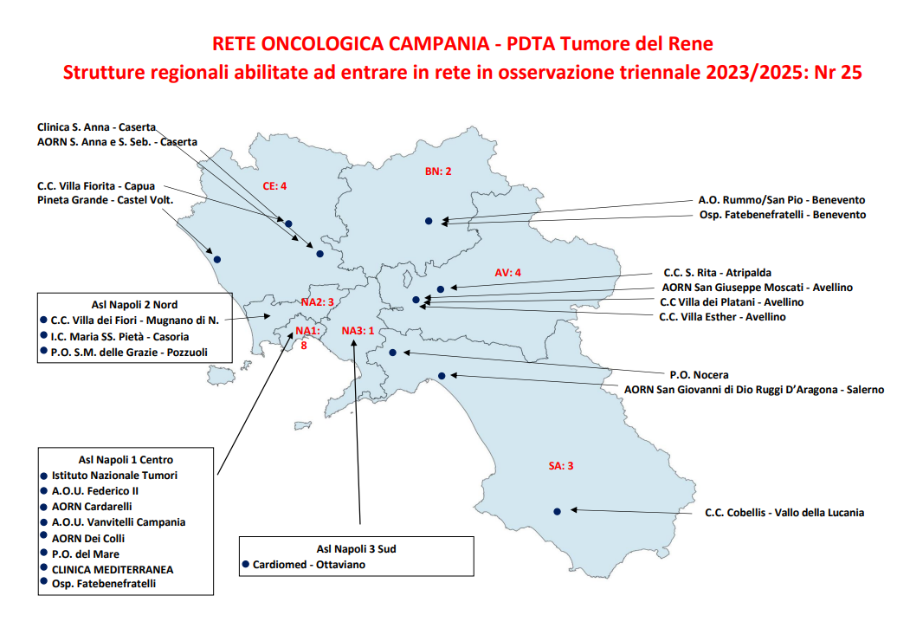

La mappa è in fase di revisione in base alla valutazione annuale del Decreto n.477 del 4 novembre 2021 attuato con Delibera 272 del 7.6.2022. Gli aggiornamenti della mappa saranno pubblicati sul sito della Rete Oncologica Campana (https://www.reteoncologicacampana.it/)

PERCORSO PER SEGMENTAZIONE
- Percorso diagnostico/stadiativo del paziente con sospetta neoplasia renale
- Percorso terapeutico della neoplasia renale localizzata
- Percorso terapeutico della neoplasia renale avanzata
- Follow up

PERCORSO DIAGNOSTICO/STADIATIVO DEL PAZIENTE CON SOSPETTA NEOPLASIA RENALE

Il tumore del rene è, in Italia, il settimo per frequenza e costituisce il 2-3% di tutte le neoplasie dell’uomo con maggiore incidenza nel sesso maschile. Oltre il 90% dei tumori renali si sviluppano dal parenchima (adenocarcinoma), di questi l’istotipo più comune è il carcinoma renale a cellule chiare (70-80% dei casi), seguito dal carcinoma renale papillare (10-15%), carcinoma cromofobo (5%), dei dotti collettori. Meno del 10% insorge dalla pelvi renale o dall’uretere (carcinomi a cellule di transizione o uroteliali). La presenza di una componente sarcomatoide (che andrebbe sempre indicata all’esame istologico, insieme alla eventuale componente rabdoide) è indicativa di una malattia più aggressiva.

Anamnesi familiare
Fattori di rischio ben definiti sono rappresentati da: fumo di tabacco, obesità, ipertensione arteriosa, la malattia cistica renale e l’esposizione occupazionale a cancerogeni chimici. L’esposizione cronica ad alcuni metalli e sostanze particolari (come cadmio, fenacetina e trielina) può costituire un fattore di rischio. Esistono forme definite familiari che indicano per i parenti di primo grado di pazienti con tumore del rene un rischio raddoppiato di sviluppare la stessa neoplasia. Una piccola quota di tumori si manifesta anche in alcune sindromi genetiche: in particolare nei pazienti con sindrome di Von Hippel Lindau, nei quali è frequente l’insorgenza di tumore a cellule chiare e il carcinoma renale ereditario papillare, molto frequente nella leiomiomatosi ereditaria e nella sindrome di Birt-Hogg-Dubé, una malattia genetica autosomica dominante caratterizzata dalla possibile presenza di tumori cutanei benigni (es. fibrofolliculomi), cisti polmonari e maggior predisposizione allo sviluppo di tumori renali.

Anamnesi personale
La maggior parte dei tumori renali rimane asintomatica fino agli stadi tardivi di malattia. Più del 50% dei tumori renali sono scoperti incidentalmente in corso di imaging non-invasivo eseguito per sintomi aspecifici o per altre malattie addominali. La triade sintomatologica classica caratterizzata da dolore al fianco, macroematuria e massa addominale palpabile, è rara e correlata con malattia avanzata ad istologia aggressiva. Nel caso in cui si presentino i segni clinici sopra citati, il paziente deve rivolgersi all’urologo oncologo. Sindromi paraneoplastiche sono presenti in circa il 30% dei tumori renali sintomatici. Alcuni dei pazienti sintomatici hanno sintomi correlati alle metastasi, come dolore osseo o tosse persistente.

Esame obiettivo
L’esame obiettivo ha un ruolo limitato nella diagnosi di tumore renale. Tuttavia vi sono alcuni reperti che devono attivare una tempestiva valutazione radiologica, tra cui la presenza di una massa addominale palpabile, una linfoadenomegalia laterocervicale palpabile, l’insorgenza di edema mono o bilaterale degli arti inferiori.

Laboratorio
I dati di laboratorio utili sono: la creatinina serica, il filtrato glomerulare stimato, l’emocromo, la VES, la funzione epatica, la fosfatasi alcalina, la latticodeidrogenasi, il calcio serico, i parametri di coagulazione e l’esame delle urine. In caso di masse renali centrali o che invadano il sistema collettore, citologia urinaria e valutazione endoscopica sono indicate per escludere una neoplasia uroteliale. La valutazione della funzione renale mediante scintigrafia renale è utile in caso di funzione renale compromessa in base ai valori di creatinina e GFR stimato, in caso di rene solitario, di tumori renali multipli bilaterali e in pazienti con grave comorbidità in cui sia prevedibile un futuro deterioramento della funzione renale.

Diagnostica per immagini
Ecografia renale
L’esame strumentale attraverso il quale viene più frequentemente diagnosticata una neoplasia renale in assenza di segni/sintomi specifici è l’ecografia. In presenza di una formazione renale di tipo cistico con setti interni o di una formazione nodulare ipoecogena, l’ecografia di base deve essere integrata con il mezzo di contrasto ecografico (CEUS) che consente di differenziare le formazioni vascolarizzate, suggestive di una neoplasia renale, da quelle non vascolarizzate come le cisti semplici o quelle a contenuto ecogeno di tipo proteinaceo o ematico. Le lesioni ecograficamente sospette in senso oncologico possono essere anche caratterizzate mediante il ricorso alla tomografia computerizzata (TC) o alla risonanza magnetica nucleare (RMN) (Tabella 1).

La tomografia computerizzata (TC)
La tomografia computerizzata (TC) e la risonanza magnetica (RMN) vengono impiegate per la caratterizzazione delle masse renali. L’acquisizione delle immagini deve essere effettuata prima e dopo la somministrazione endovenosa di mezzo di contrasto (fase arteriografica e parenchimatosa) per dimostrarne la captazione. La TC addominale fornisce informazioni in merito a:
- funzione e morfologia del rene controlaterale
- estensione del tumore primitivo;
- coinvolgimento venoso;
- ingrandimento dei linfonodi locoregionali;
- condizione delle ghiandole surrenali e degli altri organi addominali

La risonanza magnetica (RMN)
La risonanza magnetica può fornire informazioni aggiuntive riguardo l’interessamento venoso nel caso. È altresì impiegata in pazienti allergici al mezzo di contrasto della TC ed in caso di donne gravide senza insufficienza renale.
Biopsia Renale
L’esecuzione di una biopsia renale eco-guidata o TC-guidata è oggi considerata una procedura diagnostica di routine nella caratterizzazione delle masse renali di dubbia natura o non suscettibili di approccio chirurgico; il timore di un aumentato rischio di complicazioni emorragiche o di colonizzazione neoplastica lungo il tratto bioptico appartengono oramai al passato (vedi flow chart).

DIAGNOSI

Paziente inoperabile (per stadio, comorbidità o scarso PS):
- Biopsia renale

- alto carico di malattia metastatica)

STANDARD diagnostico

Sospetto tumore renale in imaging con MdC:

Lesione renale (solida o cistica complessa) all’ecografia

- Ecografia con m.d.c. (CEUS)
- TAC addome con m.d.c

(eventuale RMN)

Paziente operabile (malattia localizzata o metastatica radicalmente operabile)
- Chirurgia

- alto carico di malattia metastatica)

Stadiazione pre-operatoria
La conferma della diagnosi di tumore del rene comporta il successivo step che lo specialista (oncologo/urologo) deve effettuare (Tabella 1). La PET/TC (tomografia ad emissione di positroni) non è attualmente raccomandata nella diagnosi in quanto la scarsa avidità del carcinoma renale a cellule chiare per il glucosio, attribuisce alla metodica un rischio elevato di falsi negativi e ad oggi, il suo utilizzo nel carcinoma renale non è giustificato.

Tabella 1. Esami strumentali per la stadiazione
TC addome completo con mdc | Appropriata
TC torace (con o senza mdc) | Appropriata
RM addome completo con mdc | Appropriata
Scintigrafia ossea | Appropriata in casi selezionati*
RM encefalo | Appropriata in casi selezionati*
PET total body | Inappropriata
* in caso di sintomatologia ossea o cerebrale

Per la stadiazione del carcinoma renale si fa generalmente riferimento al sistema TNM dell’American Joint Committee on Cancer, VII versione, 2010 e successive integrazioni (Tabella 2-3), specificando se si tratta di una stadiazione clinica basata sull’imaging (cTNM) oppure patologica dopo intervento (pTNM).

Tabella 2. Classificazione TNM del carcinoma renale (settima edizione- revisione 2010)
T primario (T)
Tx Il tumore primitivo non può essere determinato
T0 Assenza di tumore primitivo
T1 Tumore con dimensione maggiore uguale o inferiore a 7 cm, limitato al rene
T1a Tumore con dimensione maggiore uguale o inferiore a 4 cm, limitato al rene
T1b Tumore con dimensione maggiore superiore a 4 cm, ma non superiore a 7 cm, limitato al rene
T2 Tumore con dimensione maggiore superiore a 7 cm, limitato al rene
T2a Tumore con dimensione maggiore superiore a 7 cm, ma inferiore o uguale a 10 cm, limitato al rene
T2b Tumore con dimensione maggiore superiore a 10 cm, limitato al rene
T3 Tumore che invade i vasi maggiori/il tessuto adiposo perinefrico, ma non attraversa la ghiandola surrenalica omolaterale e la fascia di Gerota
T3a Tumore che invade la vena renale oppure i suoi vasi segmentari (con fibre muscolari)
oppure che invade il tessuto adiposo perirenale o del seno renale ma che non supera la fascia di Gerota
T3b Tumore che invade la vena cava al di sotto del diaframma
T3c Tumore che invade la vena cava al di sopra del diaframma o che infiltra la parete della vena cava inferiore
T4 Tumore che supera la fascia di Gerota includendo l’estensione alla ghiandola surrenalica omolaterale
N - Linfonodi regionali
Nx Non valutabili i linfonodi regionali
N0 Assenza di metastasi ai linfonodi regionali
N1 Metastasi ad uno linfonodo regionale
N2 Metastasi a più di un linfonodo regionale
Definizione di metastasi a distanza (M)
MX Non valutabili le metastasi a distanza
M0 Metastasi a distanza assenti
M1 Metastasi a distanza presenti

Tabella 3. Stadiazione in accordo con la classificazione TNM 2010 (settima edizione- revisione 2010)

STADIAZIONE
Stadio I | T1 | N0 | M0
Stadio II | T2 | N0 | M0
Stadio III | T3  T1, T2, T3 | N0  N1 | M0  M0
Stadio IV | T4  Ogni T  Ogni T | Ogni N  N2  Ogni N | M0  M0  M1

PERCORSO TERAPEUTICO DELLA NEOPLASIA RENALE LOCALIZZATA

Chirurgia
L’approccio chirurgico rappresenta l’unico trattamento curativo disponibile nella malattia localizzata. Gli interventi chirurgici per tumore renale dovrebbero essere concentrati in reparti urologici di riferimento. Il numero minimo auspicabile di interventi chirurgici (nefrectomie parziali + nefrectomie radicali) è di 30/anno per Unità operativa di Urologia. La Nefrectomia Radicale consiste nell’asportazione chirurgica del rene neoplastico, con dissezione extrafasciale (esterna alla fascia di Gerota), con accesso primario al peduncolo vascolare e legatura e sezione dell’arteria renale alla emergenza.
L’asportazione del surrene omolaterale non va effettuata se non c’è evidenza radiologica di invasione così come una linfoadenectomia estesa non va effettuata nei pazienti con malattia localizzata.
La chirurgia Nephron Sparing consiste nell’asportazione della neoformazione preservando il restante parenchima renale: può essere una enucleo-resezione (asportazione della neoformazione con una rima di parenchima sano circostante), o una enucleazione (asportazione della neoformazione seguendo il piano di clivaggio della pseudo-capsula), o di una resezione polare o a cuneo (asportazione della neoformazione assieme a un polo renale o un cuneo di parenchima sano).
La chirurgia renale conservativa laparoscopica e robotica trova in questo momento le stesse indicazioni delle tecniche chirurgiche conservative open con outcomes oncologici e complicanze intra-operatorie sovrapponibili, tuttavia le tecniche mini-invasive sono associate ad una riduzione del tempo di degenza e delle perdite ematiche rispetto all'approccio open
Oggi, il trattamento nefron sparing in elezione è riservato ai casi di lesione renale T1 a e b senza registrare differenze nella morbilità peri operatoria e nella mortalità cancro specifica rispetto al trattamento radicale. Pertanto, laddove chirurgicamente fattibile, l’enucleoresezione di lesioni renali T1 rappresenta la prima scelta terapeutica. In questi casi, non è stata riscontrata una differenza statisticamente significativa in termini oncologici rispetto al trattamento chirurgico radicale ma con minor impatto sul danno cronico renale, sul rischio cardiovascolare e sulla mortalità.
Le tecniche nefron sparing possono essere suggerite anche ad un paziente T2, se tecnicamente fattibile, in un paziente monorene chirurgico o funzionale, tumori renali bilaterali o insufficienza renale cronica con sufficiente parenchima funzionale che permetta di mantenere una sufficiente funzione renale post operatoria.
Il paziente è considerato “non candidabile” (unfit) a chirurgia se in possesso di almeno una delle seguenti caratteristiche:
- età avanzata
- alto rischio operatorio
- rifiuto da parte del paziente alla chirurgia

In questi casi la sorveglianza attiva potrebbe essere un’opzione da considerare dopo esecuzione, laddove possibile, di una biopsia renale per escludere la presenza di fattori prognostici negativi, come grading elevato o componente sarcomatoide.

Terapie Loco-Regionali
La terapia ablativa (radiofrequenza, micro-onde o crioterapia, radioterapia stereotassica) rappresenta un approccio alternativo per i pazienti con neoplasia renale cT1. A causa di un numero maggiore di recidive locali per le lesioni > cm 3 rispetto alla chirurgia viene proposta principalmente a pazienti con comorbidità (spesso anziani) che rendono controindicata la chirurgia nephron sparing, a pazienti con precedenti chirurgie renali, monorene o nei trapiantati renali.
Nei pazienti con lesioni fino a cm 3 i risultati sono comparabili alla chirurgia purchè la procedura sia eseguita in mani esperte con tecnologia completa di imaging (US, CEUS, TC, CBCT) e di trattamento anche combinato con terapia intra-vascolare, con possibilità di eseguire immediata valutazione della risposta terapeutica. Le lesioni renali a sviluppo esofitico sono sicuramente quelle più accessibili e sicure in termini di complicanze. Dati più recenti e non ancora considerati nelle linee guida riportano un tasso di recidiva locale nei pazienti criotrattati per neoplasia renale cT1 (< 7 cm) sovrapponibili a quelli sottoposti ad intervento chirurgico di enucleoresezione.
Tutte le terapie ablative sono precedute da biopsie preliminari o contestuali, al fine di confermare la natura neoplastica della lesione trattata.
Il trattamento di embolizzazione renale selettiva trova l’indicazione principale nel tumore localmente avanzato con ematuria con alto tasso di risoluzione del sintomo.
La radioterapia stereotassica (SBRT) su lesione primitiva renale può essere presa in considerazione per i pazienti inoperabili o che non possono essere (o rifiutano) sottoposti ad altre forme di trattamenti locali.
Pazienti con localizzazioni di malattia sintomatica alle ossa o in altre sedi (fegato, polmone) possono trarre beneficio da trattamenti locali come termoablazione (crioterapia, RFA, MWA) embolizzazione, cementoplastica. Le terapie locoregionali (ablative, cementoplastica, ECT) possono essere sempre proposte nei casi di persistenza di dolore da secondarismi ossei intrattabile dopo Radioterapia e/o non responsivo a terapia medica.
La decisione di sottoporre i pazienti a questi trattamenti dovrebbe sempre essere condivisa a livello multidisciplinare soprattutto in relazione all’estensione di malattia, spettanza di vita del paziente e alternative terapeutiche disponibili.

Terapia medica
Molti sforzi sono stati fatti negli ultimi 30 anni per sviluppare un’efficace e pragmatica strategia per il trattamento adiuvante del RCC. Il trattamento chemioterapico e la radioterapia non si sono rivelati strategie efficaci nell’approccio terapeutico adiuvante del carcinoma renale a cellule chiare. La terapia a bersaglio molecolare ha fallito nel dimostrare un vantaggio in sopravvivenza. Per quanto riguarda i farmaci inibitori tirosina-chinasi (TKI), solo un trial (S-TRAC) aveva dato evidenza di un miglioramento con il Sunitinib in Disease Free Survival (DFS) ma senza un vantaggio in termini di sopravvivenza a fronte di un profilo di tossicità importante. Lo studio Keynote-564, pubblicato sul New England Journal of Medicine nel 2021, ha valutato l'efficacia del pembrolizumab alla dose di 200 mg ogni 3 settimane per un totale di 17 cicli (circa un anno) in 994 pazienti. Il trattamento è stato avviato entro 12 settimane dalla chirurgia radicale in soggetti con carcinoma a cellule chiare del rene classificati a rischio intermedio-alto o alto (definito come pT2G4 o presenza di componente sarcomatoide con N0, pT3–T4 di qualsiasi grado con N0, oppure qualsiasi pT e grado con N+), nonché in pazienti senza evidenza di malattia (M1NED) successivamente a metastasectomia.I risultati indicano un miglioramento statisticamente significativo in DFS con un 22% dei pazienti che avevano un evento nel braccio con pembrolizumab verso il 30% in quelli con placebo (HR, 0.68; P = .001). FDA americana ha approvato a fine 2021 il Pembrolizumab come terapia adiuvante. All’ASCO GU 2024 sono stati presentati i dati aggiornati in sopravvivenza con evidenza di una riduzione del rischio di morte del 38% nei pazienti che hanno ricevuto Pembrolizumab adiuvante rispetto al braccio placebo, confermando così il Keynote-564 come il primo studio in grado di mostrare un vantaggio in Overall Survival (OS) di un trattamento adiuvante nel carcinoma renale. A luglio 2023 l’AIFA ha autorizzato la rimborsabilità del Pembrolizumab con la sola indicazione per i pazienti sottoposti a metastasectomia entro un anno dalla nefrectomia (M1NED). A febbraio 2025 AIFA ha esteso la rimborsabilità del Pembrolizumab anche ai pazienti con carcinoma a cellule renali a rischio intermedio-alto o alto di recidiva a seguito di nefrectomia (Tab 4.) Sebbene AIFA consenta l’utilizzo di Pembrolizumab anche in paziente con istologia non a cellule chiare, una raccomandazione in tal senso non può essere formulata, non essendo questa popolazione stata inclusa nello studio registrativo Keynote-564. Nei pazienti affetti da neoplasia renale localmente avanzata non suscettibile di chirurgia con intento curativo al momento della diagnosi, la terapia sistemica con farmaci a bersaglio molecolare può essere presa in considerazione al fine di permettere la sotto-stadiazione del tumore primario e la riduzione di fattori pro-angiogenetici
Tabella 4. Paziente eleggibili di trattamento adiuvante

PERCORSO TERAPEUTICO DELLA NEOPLASIA RENALE AVANZATA
La tabella 5 indica gli esami suggeriti nella malattia avanzata

Tabella 5. Esami strumentali nella malattia avanzata
TC addome completo con mdc | Appropriata
TC torace (con o senza mdc) | Appropriata
RM addome completo con mdc | Appropriata in casi selezionati
Scintigrafia ossea | Appropriata
RM encefalo* | Appropriata in casi selezionati
PET total body | Inappropriata
* in caso di sintomatologia cerebrale
Il paziente può arrivare all’Oncologo inviato dal Medico di Medicina Generale, dall’Urologia e da altre Unità Operative come Medicina interna e Chirurgia generale oppure a seguito di accesso in Pronto Soccorso per sintomi acuti. Nel caso dell’Urologia, la diagnosi di malattia metastatica può avvenire sia in un paziente precedentemente operato e seguito in follow-up post-operatorio che in un paziente al primo riscontro di massa renale.
Si stima che circa il 40-50% di tutti i pazienti con carcinoma renale presentino malattia metastatica, a volte già presente al momento della diagnosi (malattia sincrona) (circa 20% dei casi) oppure negli anni successivi al trattamento locale, fino anche a oltre 30 anni dalla diagnosi.
Salvo i pazienti con localizzazioni singole potenzialmente resecabili che possono guarire con il trattamento chirurgico, il carcinoma renale metastatico è considerato non guaribile ad eccezione dei pazienti con localizzazioni singole potenzialmente resecabili, in quanto in tutti gli studi condotti con i trattamenti sistemici attuali (inibitori tirosin chinasici, mTOR inibitori, anticorpi anti VEGF, immunoterapia con inibitori di PD1) il tasso di remissione completa duratura è molto basso, con una sopravvivenza mediana che in studi recenti ha superato i 30 mesi.
Esistono svariati sistemi di classificazione prognostica per il paziente con tumore renale metastatico, fra cui il più recente è il modello di HENG, basato sulla presenza dei seguenti fattori prognostici sfavorevoli:
- Performance status secondo Karnofsky uguale o inferiore a 80,
- Tempo intercorso fra diagnosi e comparsa di metastasi inferiore a 12 mesi,
- Ipercalcemia (calcemia corretta su livelli di albumina),
- Anemia (emoglobina inferiore al valore normale),
- Neutrofilia (neutrofili superiori al valore normale),
- Piastrinosi (piastrine superiori al valore normale).

I pazienti a buona prognosi (nessun fattore di rischio), intermedia (da 1 a 2 fattori) o sfavorevole (3 o più fattori) hanno una mediana di sopravvivenza stimata di 43.2, 22.5 e 7.8 mesi, rispettivamente. Questo algoritmo prognostico mantiene la sua validità anche nei pazienti che iniziano una seconda linea di trattamento sistemico, con mediana di sopravvivenza di 35.8, 16.6, e 5.4 mesi, rispettivamente.
Le principali opzioni terapeutiche per i pazienti con malattia metastatica sono rappresentate dai trattamenti sistemici oncologici, integrati ove possibile con trattamenti chirurgici (sul tumore primitivo e/o sulle metastasi) e loco-regionali (radioterapia, termoablazione, crioablazione, etc).
La radioterapia trova indicazione nella palliazione delle metastasi ossee e cerebrali per le quali è stato inoltre osservato l’effetto ABSCOPAL (ovvero una risposta delle lesioni tumorali distanti da quella irradiata nei pazienti trattati con immunoterapia)
In considerazione della molteplicità di opzioni e di specialisti coinvolti, l’approccio multidisciplinare integrato è la migliore garanzia di qualità e di efficienza del percorso diagnostico-terapeutico e assistenziale per i pazienti affetti da carcinomi del rene. Tale approccio permette oggi un trattamento personalizzato sulle caratteristiche biologiche della malattia e sulle condizioni specifiche del singolo individuo, oltre a garantire l’accesso a tutte le opzioni di cura disponibili indipendentemente dal primo specialista che vede il paziente.
La strategia di cura del tumore del rene è multimodale (figure coinvolte: oncologo ed urologo).
Essa dipende dallo stadio di malattia (localizzata o avanzata), dall’istologia del tumore (cellule chiare vs altri istotipi), dalla categoria di rischio (favorevole 0 criteri, intermedio 1-2 criteri, sfavorevole >2 criteri) dai fattori prognostici di Heng (performance status sec Karnofsky < 80%, livello di emoglobina < limite inferiore del range di normalità, calcio plasmatico corretto > limite superiore del range di normalità, periodo dalla diagnosi al trattamento < 1 anno, conta assoluta dei neutrofili > limite superiore del range di normalità, conta piastrinica > limite superiore del range di normalità).

Chirurgia
Qualora il tumore renale si manifesti all’esordio in fase metastatica, si ritiene indicato procedere comunque alla rimozione chirurgica del tumore primitivo in casi selezionati e previa discussione al GOM. Nei restanti si proporrà la NC nei pz in risposta ad un trattamento di prima linea.
Pazienti con Performance Status scaduto, esteso carico di malattia sistemica in vari organi, o gravi comorbidità, traggono minore beneficio dalla nefrectomia con conseguente ritardo nell’inizio della terapia sistemica; in questi casi è preferibile effettuare la biopsia, iniziare un trattamento sistemico e rivalutare l’ipotesi chirurgica in caso di risposta e miglioramento clinico.
Pazienti sintomatici per il tumore primitivo (ematuria e/o dolore) hanno indicazione più stringente alla nefrectomia allo scopo di controllare i sintomi. Pazienti con uno o pochi siti di malattia metastatica (soprattutto se a sede polmonare), con risposta duratura al trattamento sistemico, possono essere valutati per resezione chirurgica della malattia metastatica, possibilmente sempre con intento di radicalità oncologica.
Pazienti metastatici alla diagnosi non candidabili a nefrectomia oppure pazienti che sviluppano sospette lesioni metastatiche dopo un pregresso intervento per tumore renale possono essere candidati ad eseguire una biopsia per conferma istologica e, se possibile, definizione dell’istotipo.

Terapia medica
Gli obiettivi principali del trattamento sono quelli di prolungare la sopravvivenza, ridurre o posticipare l’insorgenza dei sintomi legati alla malattia, di migliorare la qualità della vita.
Fino all’avvento degli inibitori di PD1-PDL1 i farmaci utilizzati come trattamento di prima linea erano gli agenti antiangiogenici a somministrazione orale (Sunitinib, Pazopanib, per i pazienti a basso, intermedio ed alto rischio ed il cabozantinib per i pazienti a rischio intermedio/sfavorevole.
Tuttavia recenti studi randomizzati hanno dimostrato la superiorità in termini di risposte obiettive, sopravvivenza libera da progressione e sopravvivenza globale delle combinazioni Pembrolizumab-Axitinib, Cabozantinib-Nivolumab, Pembrolizumab-Lenvatinib, Ipilimumab-Nivolumab rispetto alla sola terapia a bersaglio molecolare (Sunitinib).
Pembrolizumab-Axitinib, Nivolumab-Cabozantinib e Pembrolizumab–Lenvatinib sono attualmente rimborsati in Italia in tutte le classi di rischio mentre la combinazione di Ipilimumab-Nivolumab si è dimostrata efficace nei pazienti a prognosi intermedia/sfavorevole e prevalentemente nella variante sarcomatoide.
Gli inibitori Tirosino chinasi in monoterapia, con l’avvento dell’immunoterapia in prima linea, sono utilizzati in seconda linea; tuttavia possono rappresentare una opzione in prima linea per i pazienti intolleranti alla immunoterapia, con numerose comorbidità ed a buona prognosi con basso carico di malattia.
Al momento non esistono biomarkers per selezionare la terapia più corretta. Una recente metaanalisi pubblicata su European Urology ha confermato il vantaggio delle combinazioni di immunoterapia come trattamento di prima linea nei pazienti PDL1 positivi sottolineando come tale vantaggio non sarebbe statisticamente significativo nei PDL1 negativi. Tuttavia al momento il ruolo di PD1/PDL1 come biomarcatore predittivo è ancora dibattuto e non è routinariamente utilizzato. Approvato da EMA ma non rimborsato in Italia è il Tivozanib, indicato come trattamento di I linea oppure in II linea dopo citochine.
L’introduzione dei farmaci biologici e immunologici nell’armamentario terapeutico del carcinoma renale metastatico (mRCC) ha determinato notevoli risultati in termini di efficacia ma ha anche documentato una serie di effetti collaterali nuovi o inusuali che meritano una corretta gestione al fine di preservare la qualità di vita del paziente e permettere la continuità di cura. Un controllo proattivo degli effetti collaterali permette di massimizzare l’outcome clinico.
La scelta del trattamento viene stabilita in base a:
- andamento ed estensione della malattia metastatica,
- caratteristiche istologiche e molecolari di malattia,
- classe prognostica di Heng,
- presenza e intensità di sintomi legati alla malattia,
- condizioni generali e autonomia funzionale del paziente,
- comorbidità ed età del paziente,
- terapia farmacologica concomitante,
- risposta e tolleranza ai trattamenti precedenti,
- preferenza del paziente in relazione ai possibili effetti collaterali attesi dei diversi agenti,
- disponibilità di trial clinico.

Poiché la malattia metastatica non ha un andamento univoco, in casi selezionati può essere indicato posticipare l’inizio delle terapie sistemiche ed effettuare un secondo controllo clinico/radiologico a distanza di circa 3 mesi per valutare la velocità di evoluzione della malattia.
I pazienti candidabili ad attesa terapeutica hanno in genere una o più delle seguenti caratteristiche:
- Lungo intervallo libero dalla nefrectomia
- Basso carico di malattia/unico organo coinvolto
- Bassa velocità di crescita delle lesioni (< 10% in 4 mesi)
- Assenza di sintomi legati alla malattia
- Paziente in grado di comprendere vantaggi e rischi dell’attesa terapeutica

L’algoritmo terapeutico per le terapie sistemiche registrate nel carcinoma renale è il seguente:

Basso Rischio

Axitinib + Pembrolizumab

Cabozantinib + Nivolumab

Pembrolizumab + Lenvatinib

Bevacizumab+IFN a

Tivozanib*

Sunitinib

Pazopanib

Intermedio Rischio

Axitinib + Pembrolizumab

Cabozantinib + Nivolumab

Pembrolizumab + Lenvatinib

Ipilimumab+Nivolumab

Bevacizumab+IFN a

Tivozanib*

Cabozantinib

Alto Rischio

Axitinib + Pembrolizumab

Cabozantinib + Nivolumab

Pembrolizumab + Lenvatinib

Ipilimumab +Nivolumab

Cabozantinib

Malattia metastatica Pazienti Naive

*Non autorizzato da AIFA

TRATTAMENTO MEDICO DI II LINEA DEI PAZIENTI AFFETTI DA CARCINOMA A CELLULE RENALI IN FASE METASTATICA
Prima della approvazione delle doppiette IO-TKI e IO-IO in prima linea, il Nivolumab e il Cabozantinib in monoterapia rappresentavano le due opzioni terapeutiche più utilizzate.
Post-hoc analisi e recenti studi prospettici hanno evidenziato come il Cabozantinib possa rappresentare l’opzione preferibile dopo precedente immunoterapia. Pertanto, ad oggi, nei pazienti pre-trattati con la combinazione IO-IO, l’opzione preferibile in seconda linea è rappresentata dal Cabozantinib. invece, nei pazienti pre-trattati con la combinazione IO-TKI si può prendere in considerazione l’utilizzo di un TKI non usato in precedenza, l’inibitore di mTOR o la combinazione Lenvatinib+Everolimus. Quest’ultima, tuttavia non ha ancora ricevuto la rimborsabilità dall’AIFA. Nei pazienti invece che continuano ad utilizzare un TKI in prima linea le opzioni sono Cabozantinib, Axitinib, Sorafenib e Nivolumab come trattamento di seconda linea e successive linee oppure l’m-TOR inibitore (Everolimus utilizzato nelle linee successive alla seconda).

AntiVEGF/VEGR-r

Nivolumab

Cabozantinib

Axitinib¹

Everolimus²

Sorafenib²

Everolimus+Lenvatinib³

Pazienti con malattia metastatica pretrattati (linee successive)

AntiPD-1/PDL-1

Cabozantinib

Axitinib¹

Everolimus²

Sorafenib²

- Solo dopo Sunitinib
- Linee successive alla seconda
- Non rimborsato da AIFA

FOLLOW UP
Gli scopi del programma di follow-up dopo trattamento chirurgico con intento curativo sono:
- Monitorare la funzionalità renale ed eventuali complicanze post chirurgiche
- Evidenziare l’eventuale progressione di malattia
Non vi è un consenso riguardo il tipo di indagini, la periodicità e la durata del follow-up. Oltre alla visita clinica ed al controllo di emocromo e funzione renale, la metodica radiologica di riferimento nel follow-up è la TC torace-addome con mdc, ma nella valutazione rischio-beneficio vanno considerati i rischi legati all’esposizione alle radiazioni ionizzanti e i danni renali da uso del mdc, soprattutto nei pazienti a basso rischio di recidiva e nei pazienti con alterata funzionalità renale. Tuttavia, nell’ottica di un approccio personalizzato e di una deintensificazione del follow up se i pazienti ad alto rischio hanno una prima Tac negativa a tre mesi potrebbero o eseguire una ecografia dell’addome dopo 3 mesi e la tac direttamente a 6 mesi La radiografia del torace e l’ecografia addominale sono esami alternativi anche se con minore sensibilità. La scintigrafia ossea, la TC encefalo, la Risonanza Magnetica e la PET/TC non sono raccomandate per uso routinario nel follow-up ma solo come accertamenti di secondo livello.
La maggior parte delle recidive compaiono nei primi 24 mesi dall’intervento, durante i quali vi è concordanza sull’eseguire controlli radiologici semestrali almeno nei pazienti a rischio intermedio/alto. Le recidive tardive (oltre 5 anni dopo la chirurgia) sono poco frequenti ma spesso si presentano come malattia localizzata suscettibile di trattamento chirurgico. Per questo motivo, sono stati proposti controlli clinici e radiologici anche senza limite di durata; non vi sono tuttavia evidenze di un beneficio di sopravvivenza con programmi di follow-up intensivi e/o prolungati.
Le linee guida pubblicate (EAU, AIOM) propongono quindi di diversificare il follow-up in base a categorie di rischio (definite sulla base di T, grading, invasione linfonodale, performance status secondo i nomogrammi UISS, Kattan, Sorbellini etc), tenendo anche in considerazione le condizioni del paziente e la disponibilità di alternative terapeutiche (Tabella 6). Il follow-up del paziente sottoposto a trattamento chirurgico con intento curativo è eseguito dall’urologo in collaborazione con l’oncologo ed il medico di medicina generale. È indicato coinvolgere il nefrologo in caso di insufficienza renale.

Tabella 6. Schema di Follow-up adattato alle classi di rischio

* i pazienti ad alto rischio che hanno una prima Tac negativa , potrebbero eseguire una ecografia dell’addome dopo 3 mesi e la tac direttamente a 6 mesi

Livello di rischio | Visita oncologica | TC torace-addome con MdC | Ecografia addome | Frequenza dopo 5 anni
Alto rischio * | - Ad ogni controllo con imaging | - TC a 3, 6, 12, 18, 24, 30 e 36 mesi  - Ogni 12 mesi dal III al V anno | - | - TC ogni 2 anni dopo il V anno
Intermedio rischio | - Ad ogni controllo con imaging | - TC a 6, 12, 24, 36 mesi  - Ogni 12 mesi dal III al V anno | - | - TC ogni 2 anni dopo il V anno
Basso rischio | - Ad ogni controllo con imaging | - TC a 12, 18, 30 mesi  - Ogni 24 mesi dopo il III anno | -Ecografia addome a 6, 24 mesi  -Ogni 12 mesi dopo il III anno | - Nessun follow-up raccomandato oltre il V anno, salvo indicazioni cliniche
Bex, A. et al. EAU 2025 Guidelines On Renal Cell Carcinoma.
Ljungberg, B. et al 2019 European Association of Urology Guidelines on Renal Cell Carcinoma: The 2019 Update

CURE PALLIATIVE

L'attivazione dei percorsi di cure palliative non è riservata esclusivamente ai pazienti in fase terminale. Il sistema della ROC intende seguire il modello della simultaneous care con la collaborazione delle 7 ASL. È opportuno che tale attività sia svolta da un team cross-funzionale, costituito da oncologo medico, terapista del dolore in collaborazione con i servizi Cure Palliative, competenti territorialmente in base alla residenza del paziente e della famiglia. Tali percorsi sono attivabili attraverso la piattaforma ROC.
Viene considerato non appropriato un trattamento antitumorale palliativo entro 30 giorni prima del decesso o un trattamento chirurgico nell’arco dello stesso tempo quando questo non sia rivolto a migliorare la qualità di vita del paziente. È opportuno costituire un team cross-funzionale, costituito da oncologo medico, terapista del dolore ed attivare i servizi Cure Palliative, competenti territorialmente in base alla residenza del paziente e della famiglia attraverso la piattaforma ROC, per istruire l’iter di cure versus dolore e palliazione da terminalità.
I criteri generali per la definizione di malattia terminale sono:
Terapeutico: esaurimento/assenza o inutilità delle terapie oncologiche per la cura del tumore, o rifiuto da parte del malato.
Clinico: presenza di un quadro clinico che comporta limitazioni dell’autonomia e un frequente bisogno di cure mediche, caratterizzato da un Indice di Karnofsky < 50.
Prognostico: previsione di sopravvivenza < 6 mesi
Quando la malattia è in fase terminale, il Responsabile del Team Multidisciplinare Ospedaliero che comprende, tra gli altri, l'oncologo ed il palliativista detterà precise indicazioni affidando, attraverso la piattaforma ROC, il paziente ed il nucleo familiare all’U.O. Cure Palliative Domiciliari, competenti per territorio, per la presa in carico con programmi di assistenza domiciliare, disponendo il ricovero presso un Hospice per un programma di assistenza palliativa residenziale.
Per il presente PDTA si è tenuto conto delle più recenti linee guida nazionali (AIOM) ed Internazionali (ESMO, NCCN).

Attivazione Hospice - piattaforma ROC
Il case manager su indicazione medica può richiedere l’attivazione dell’Hospice tramite la piattaforma ROC. La richiesta è rivolta non solo ai pazienti in ricovero ordinario ma anche ai pazienti day hospital ed ambulatoriali. La richiesta viene valutata e confermata dal Centro delle Cure palliative dell’ASL del paziente così da procedere entro 48 ore successive al ricovero presso un Hospice pubblico o convenzionato della stessa ASL. In caso in cui non c’è disponibilità di Hospice nell’ASL del paziente, l’ASL si fa carico del paziente ed entro 48 ore successive programma il ricovero presso un Hospice pubblico o convenzionato di un’altra ASL.

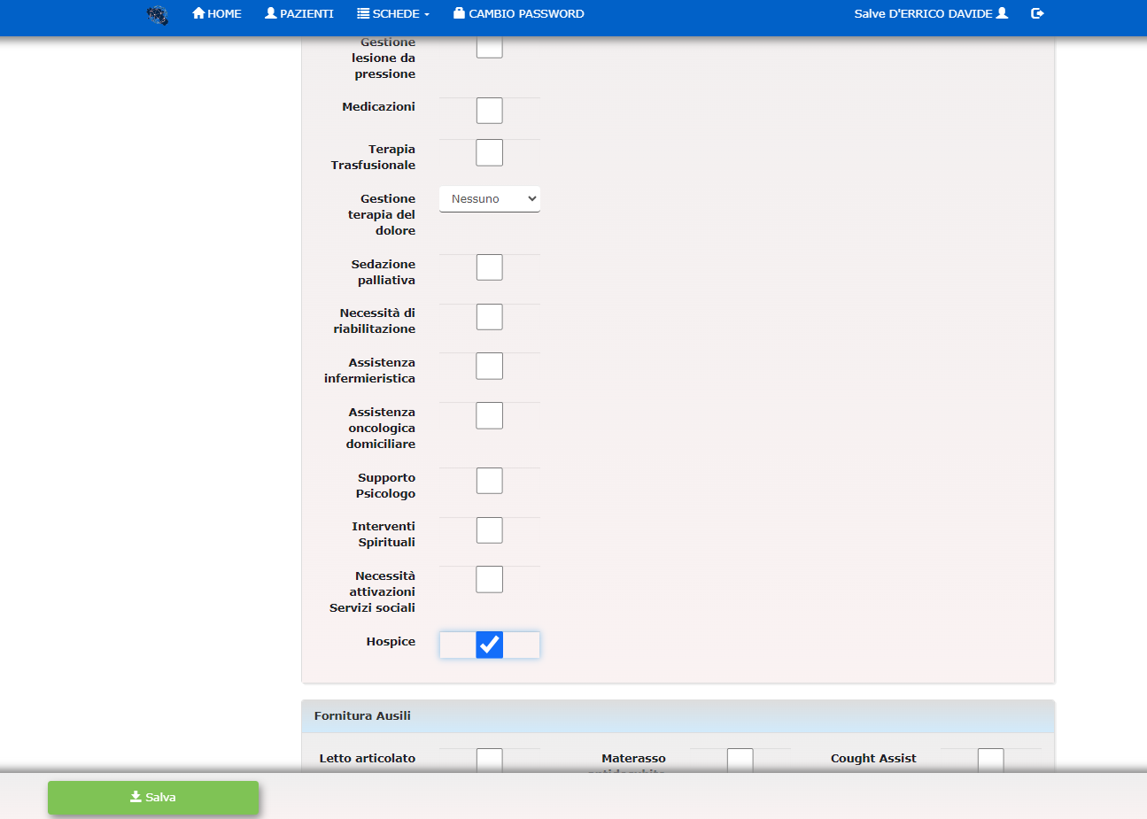

Procedura generale di funzionamento dei GOM

Le attività del GOM
Le attività del GOM si basano sul principio della multidisciplinarietà ovvero quella di prevedere fin dall’inizio del percorso assistenziale il coinvolgimento di tutte le figure professionali competenti per quella patologia In tal modo è possibile attuare una piena sinergia tra gli operatori, volta a definire in modo coordinato ed in un tempo unico il percorso ottimale per ogni singolo paziente.
I casi vengono discussi dai gruppi multidisciplinari in maniera sistematica e calendarizzata, al fine di delineare la miglior strategia terapeutica e le fasi della sua attuazione, alla luce dei Percorsi Diagnostico Terapeutici e Assistenziali (PDTA) più aggiornati (DD n 626 del 29/09/2023 della Regione Campania).
I pazienti che vengono discussi sono coloro che hanno una neoplasia con prima diagnosi o con sospetto diagnostico o che necessitano di ulteriori valutazioni nel corso dell’iter terapeutico.
I GOM creano percorsi dedicati per i pazienti GOM che necessitano di valutazione diagnostica al fine di scegliere in breve tempo la miglior indicazione diagnostica-terapeutica.
Tra le varie attività del case manager su indicazione medica è possibile attivare l’Assistenza Domiciliare Integrata nelle fasi successive.

Percorso diagnostico per alcuni GOM
Alcuni GOM hanno organizzato degli slot per prestazioni diagnostiche ambulatoriali (con impegnativa) per i pazienti in valutazione GOM.
Le richieste vanno fatte solo dai case manager. Il case manager riceve la data e avverte il paziente. La responsabilità delle richieste è del responsabile del GOM.

Prenotazione diagnostica GOM sulla piattaforma
Il case manager su indicazione medica, con le proprie credenziali, prenota esami diagnostici necessari per la valutazione del paziente GOM utilizzando il percorso dedicato. Il case manager contatta il paziente per informarlo sulla data e sulle modalità che necessita l’esame richiesto (quale impegnativa, eventuale premedicazione ecc.)

Primo contatto con il paziente
Come definito per tutta la Rete Oncologica regionale, nel sospetto clinico di patologia oncologica, i pazienti afferiranno perché indirizzati dal proprio medico di Medicina Generale (MMG), da un medico di I livello di un centro oncologico di II livello [Centro Oncologico Regionale Polispecialistico (CORP) o Centro Oncologico di Riferimento Polispecialistico Universitario o a carattere Scientifico (CORPUS)] o medico dell’ASL.
L’invio del paziente ai GOM può avvenire a seguito di visita da parte di un medico del centro oncologico o direttamente da altri centri o dai medici del territorio. La visita sarà svolta entro sette giorni, Il case manager prenota la visita e avvisa il paziente. Sarà cura del GOM indirizzare il paziente alla fase di percorso diagnostico-terapeutico appropriata, in base alla tipologia di neoplasia ed alla stadiazione.

Presa in carico del paziente
La Presa in Carico del paziente nella sua globalità prevede l’integrazione di più professionisti
Il case manager prenota la visita ed avvisa il paziente. La richiesta di visita al GOM per pazienti non afferenti al CORP/CORPUS di riferimento avviene attraverso la piattaforma della Rete Oncologica Campana. Il case manager del GOM prende in carico il paziente, verifica che i dati inseriti nella scheda paziente siano completi, lo conduce alla visita multidisciplinare e segue il percorso diagnostico terapeutico come previsto dal PDTA regionale.
Il paziente effettuerà la prima visita necessaria per l’inquadramento del problema presso un ambulatorio dedicato entro 7 giorni dalla segnalazione.

La riunione multidisciplinare
La riunione multidisciplinare del GOM avviene in maniera sistematica (una volta a settimana o ogni quindici giorni) e calendarizzata (sempre la stessa ora e giorno della settimana). Il GOM prima della pandemia avveniva raggruppando i membri del Core Team ed il case manager in una stanza adibita per il GOM, ora la discussione avviene in molti casi in maniera telematica

Comunicazione al paziente
La comunicazione al paziente ha un ruolo fondamentale. Il case manager avvisa e spiega le modalità per le visite e gli eventuali esami diagnostici richiesti dal GOM, informa il paziente della data visita post-GOM e comunica con il medico l’indicazione diagnostica-terapeutica data dal GOM.

Verbali
Il referto del GOM è un documento che attesta dopo la valutazione del gruppo multidisciplinare la miglior indicazione diagnostico-terapeutica. Il verbale è composto dall’anagrafica, patologie concomitanti, terapie in corso ed anamnesi oncologica del paziente compilati dal case-manager o dal medico proponente. Durante il GOM vengono segnalati nel referto le valutazioni, l’indicazione e il programma. Una volta completato il referto con l’effettiva indicazione terapeutica, viene stampato e firmato dai membri che hanno discusso il caso (o per centri che effettuano riunioni telematiche per problematiche COVID viene stampato e firmato dal coordinatore del GOM e dal case-manager). Il case manager dopo la conclusione carica il referto sulla piattaforma della Rete Oncologica Campana per renderli disponibili per i MMG e medici invianti

Chiusura scheda - piattaforma ROC
La scheda della Rete Oncologica Campana di ogni paziente deve essere chiusa con l’indicazione finale del GOM che è possibile scegliere tra i diversi tipi di completamento presenti in piattaforma ROC. Il case manager ha il ruolo di chiuderla e di compilare gli indicatori richiesti.
Aperta la schermata e selezionata la voce “chiusura” il case manager procede alla compilazione degli indicatori richiesti.
Visita GOM: si intende la prima discussione multidisciplinare del paziente
Fine stadiazione: si inserisce la data di esami diagnostici richiesti dal GOM, se non sono stati richiesti esami la data della fine stadiazione corrisponde alla data della visita GOM.
Intervento chirurgico: è necessario compilarla solo con i pazienti con indicazione a chirurgia con la data dell’intervento.
Data completamento: è la data dell’ultima visita GOM dove è stata decisa l’indicazione terapeutica.
Tipi di completamento: bisogna selezionare l’indicazione data tra i campi della piattaforma. Tipi di completamento sono: Follow-up, Chemio, Radio, Chemio-Radio, Ormonoterapia, Immunoterapia, Target therapy, Chirurgia, Sorveglianza clinico-strumentale, Indicazione al percorso oncogenetico, Non indicazione al percorso oncogenetico, Terapia radiorecettoriale (PRRT) e Ormonoterapia/Radioterapia.
Data di inizio terapia: la data in cui i pazienti inizia il trattamento
Data decesso: la data del decesso del paziente avvenuta prima dell’indicazione del GOM.
Deviazioni rispetto alle Linee Guida: il GOM da indicazione che differisce dalle normali linee guida (es. per età avanzata, comorbilità ecc)
Fuori Rete Regionale: il paziente vuole essere seguito extra-regione
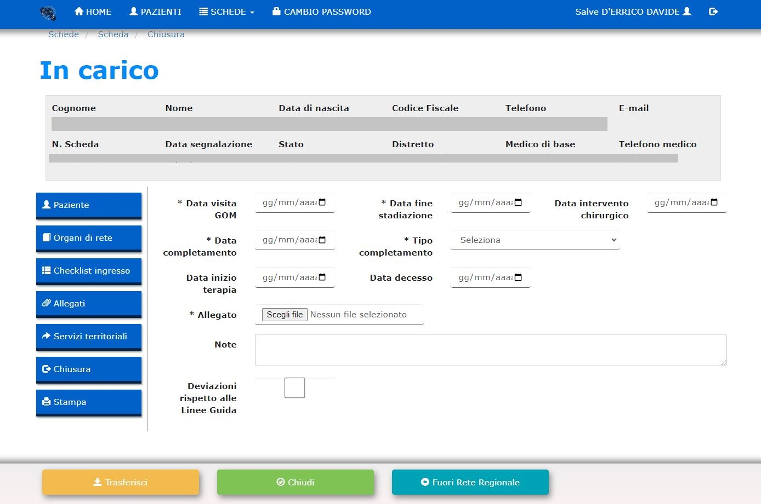

Per chiudere la scheda dopo la compilazione degli indicatori di chiusura, è obbligatorio caricare nella Diagnosi di dimissione il referto della discussione GOM in formato pdf e solo dopo procedere alla chiusura della scheda.

Continuità territoriale, Attivazione ADI attraverso la piattaforma ROC
Il case manager su indicazione medica può richiedere l’attivazione della continuità territoriale e dell’Assistenza Domiciliare tramite la piattaforma ROC utilizzando la scheda servizi. Tale richiesta può avvenire sia per pazienti ancora in trattamento oncologico che per paziento non più in cura
In accordo con le sette ASL è stata inserita un’unica scheda dei servizi, che include le informazioni cliniche del paziente e le prestazioni richieste, così da facilitare e migliorare la presa in carico del Territorio.
In piattaforma c’è anche la possibilità di richiedere la fornitura di ausili (letto articolato, materasso antidecubito, cought assist, ventilazione meccanica a lungo termine deambulatore e comunicatore). Ai fini della richiesta è obbligatorio allegare la relazione clinica del GOM e compilare in modo completo la scheda di seguito riportata in modalità informatizzata.
Tramite la piattaforma il GOM richiedente ha la possibilità di verificare la effettiva avvenuta presa in carico dal Territorio. Il MMG inviante al GOM riceverà informativa attraverso la stessa piattaforma.
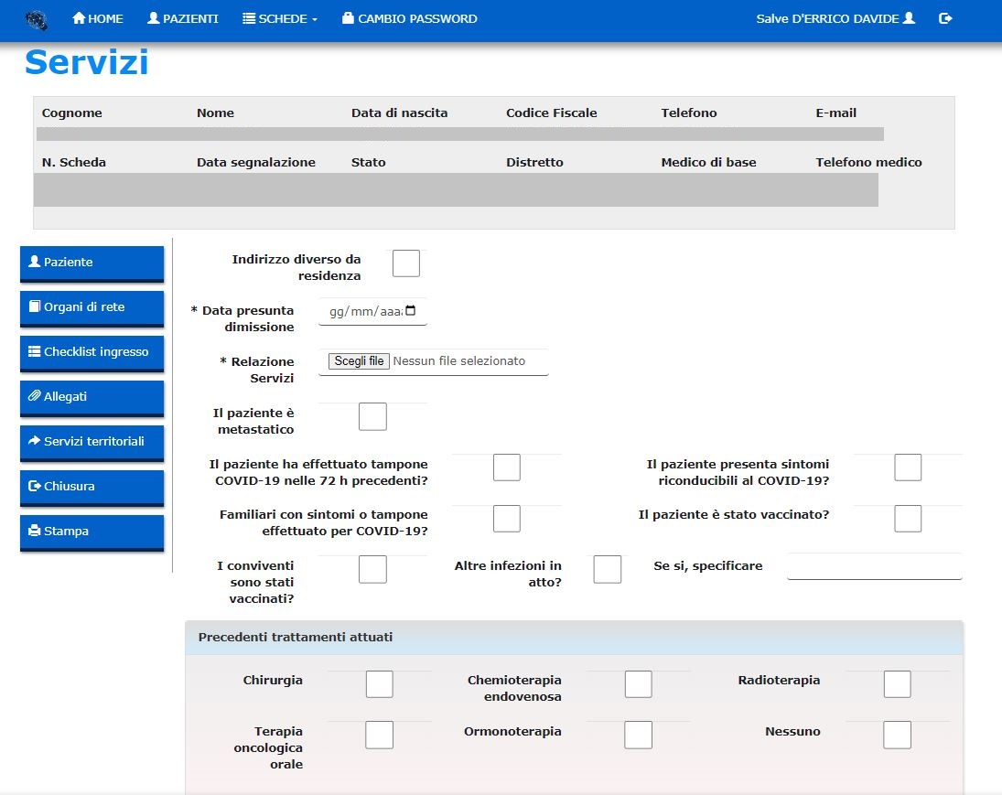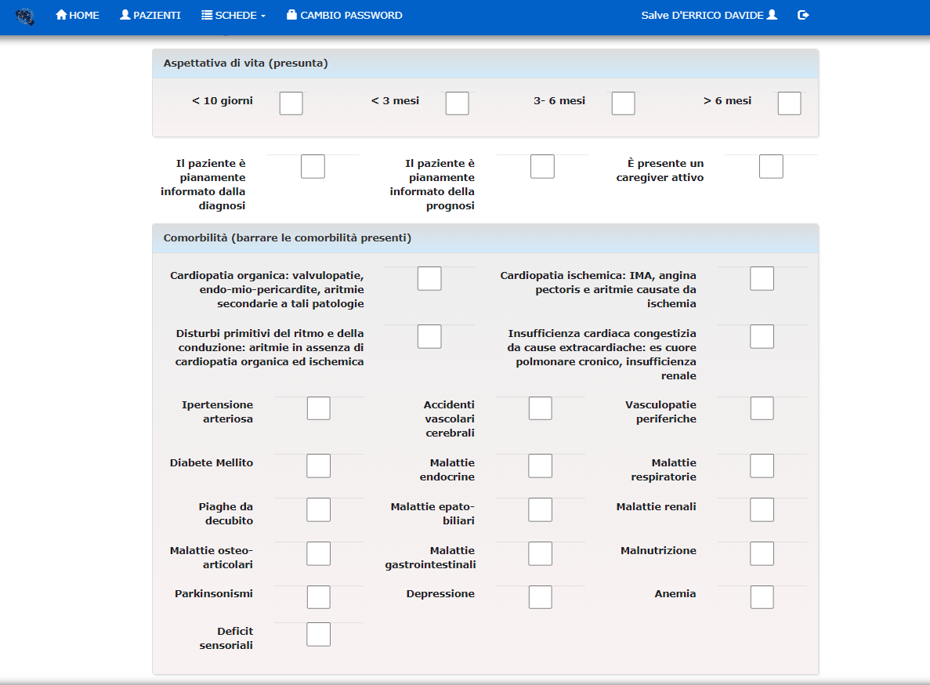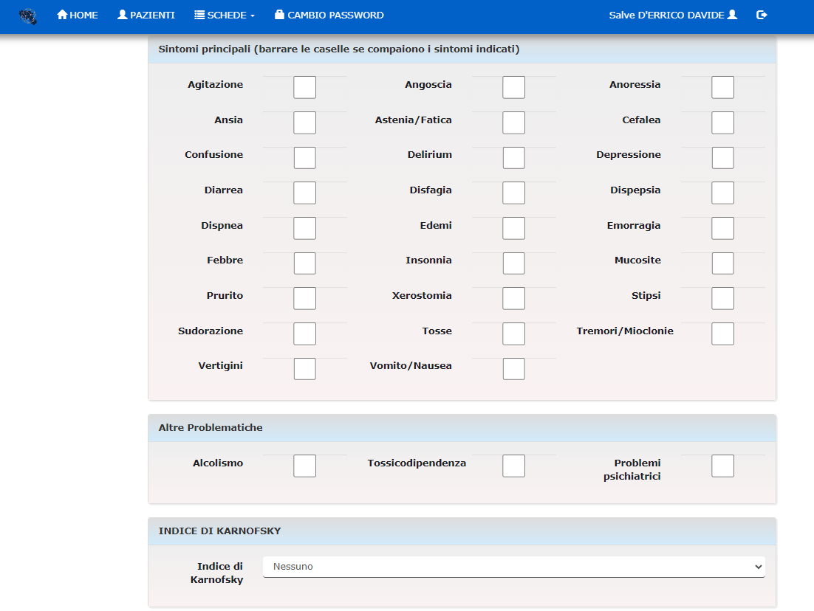

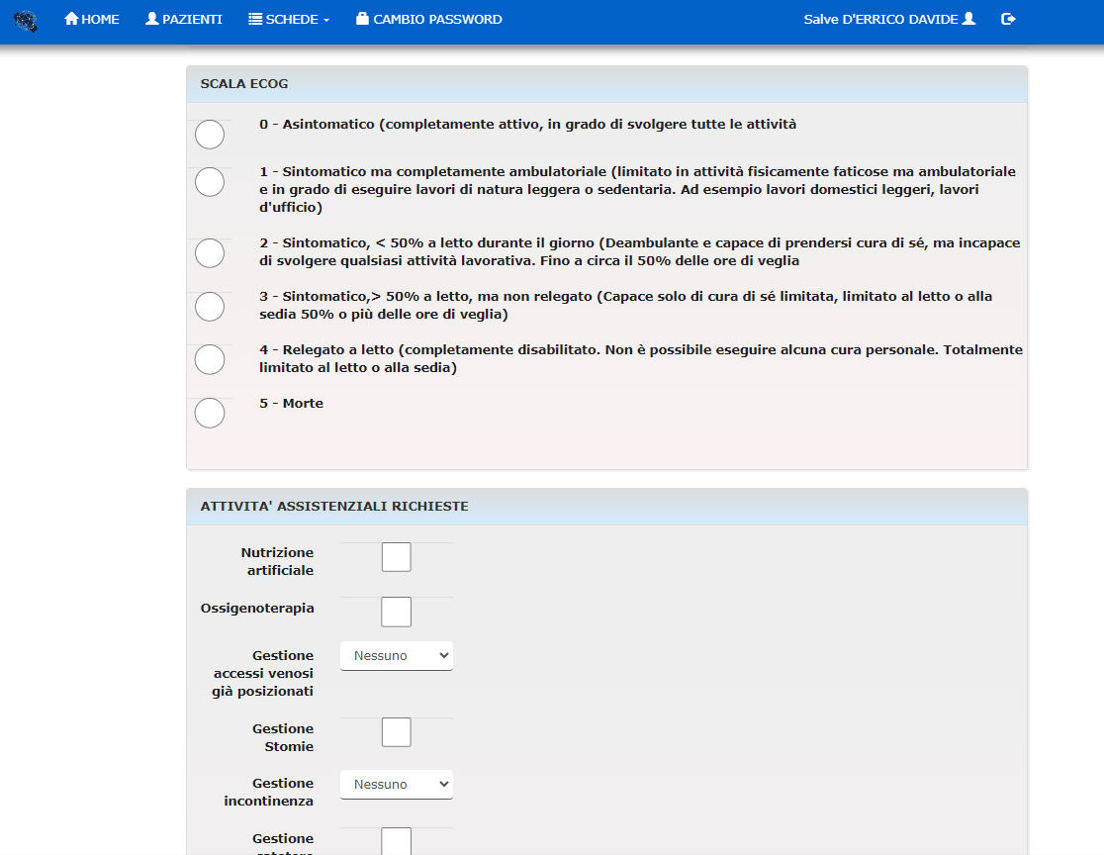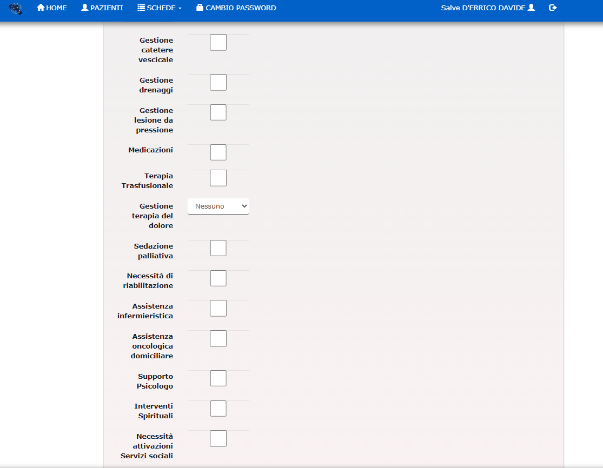
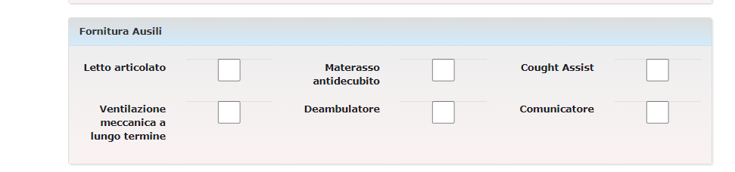

Rete Cardioncologca (CardioROC)
Nella piattaforma ROC è stato attivato il servizio di valutazione cardiologica per i pazienti oncologici a grave rischio cardiologico.
La rete di cardiologi ha ricevuto le credenziali ROC per accedere al nuovo servizio di valutazione. La richiesta di consulenza cardiologica può essere inoltrata dal medico oncologo o case manager del GOM di interesse tramite la compilazione di una scheda (Figura 1). Possono essere segnalati solo i pazienti con importanti fattori di rischio cardiovascolare o precedenti eventi cardiovascolari che possono condizionare la scelta del trattamento oncologico.
Il cardiologo prenderà in carico la scheda del paziente GOM entro sette giorni dalla segnalazione e procederà al consulto cardiologico, compilando la specifica scheda di presa in carico e allegando la propria relazione (Figura 2).

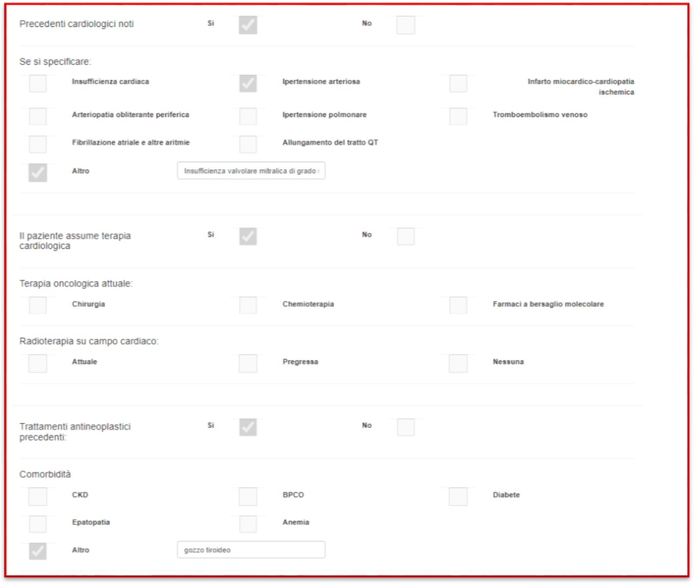
Figura 1
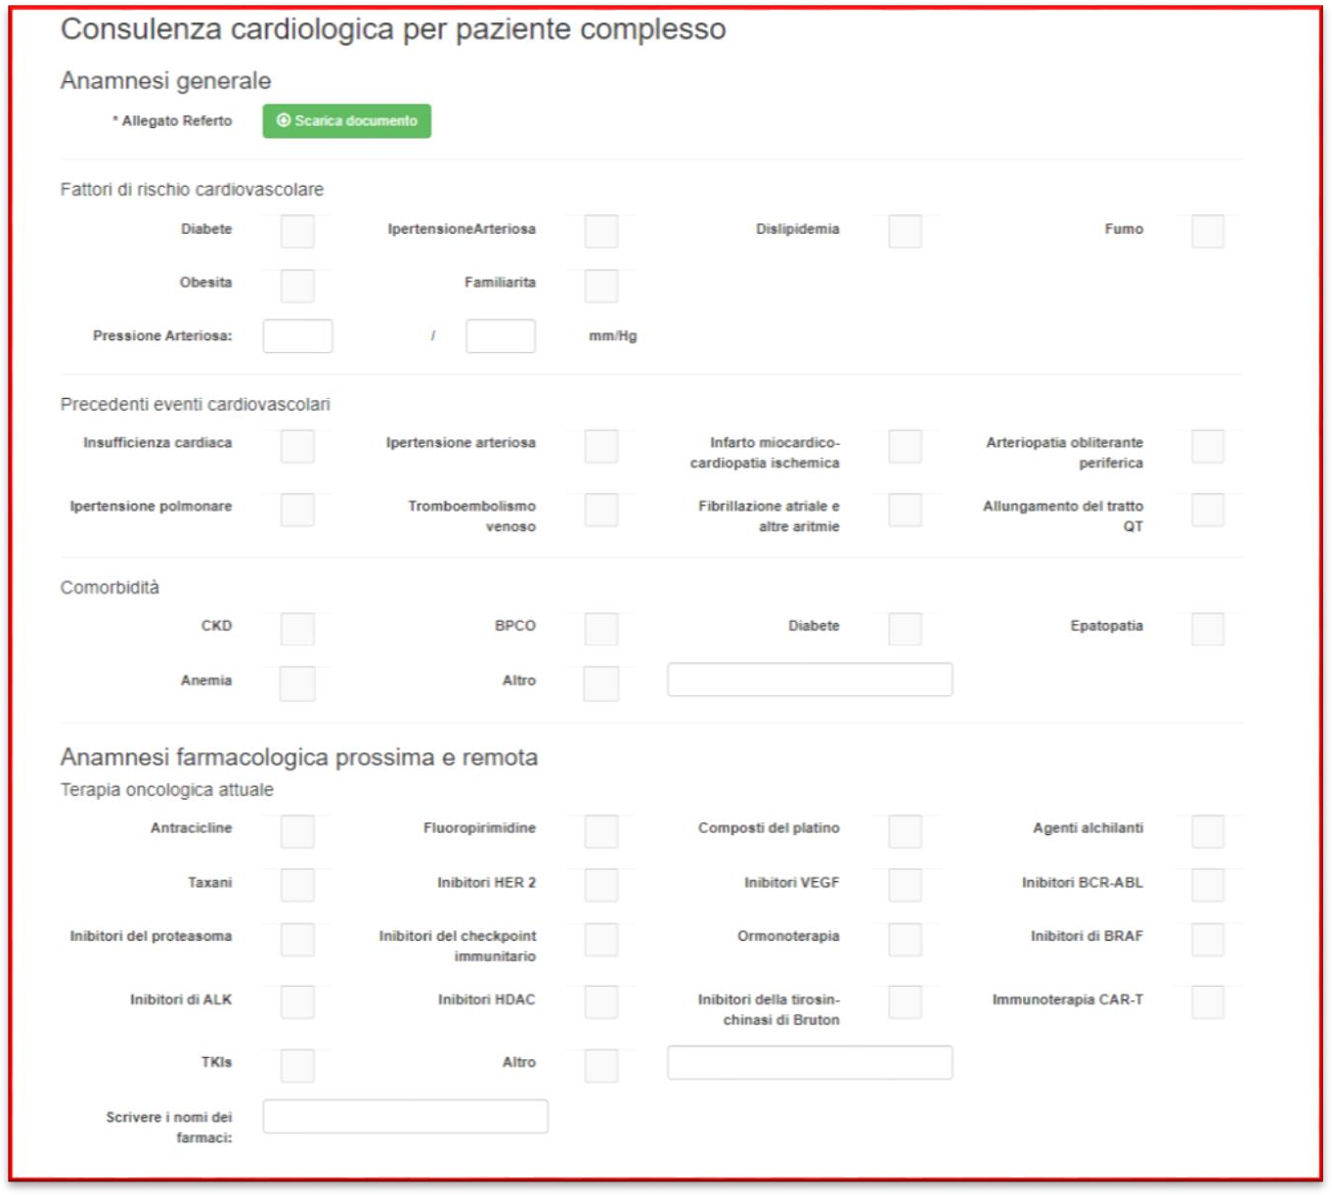
Figura 2

Valutazione per Trial Clinico
Tra gli obiettivi della Rete Oncologica Campana c’è quello di favorire l’inserimento dei pazienti in studi clinici e promuovere in modo sinergico la ricerca e innovazione in campo oncologico e per questo motivo che la piattaforma è stato inserito altro servizio: Trial Clinico.
I pazienti che devono essere valutati per una terapia sperimentale, avendo dato consenso a questa valutazione, vengono inviati da qualsiasi Gruppo Oncologico Multidisciplinare (GOM) ai GOM degli altri centri per la stessa patologia per essere valutati per una terapia sperimentale (incluso studi clinici di fase I). La richiesta giunge contemporaneamente a tutti gli altri GOM della patologia e ai centri di fase 1 aggiunti nel sistema. I GOM e i centri di fase 1 potranno prendere in carico la richiesta per valutare i criteri per l’arruolamento. Questa fase non dovrà superare i 5 giorni. Se il paziente non è arruolabile per i criteri di inclusione la richiesta viene rimessa in rete per eventuali altri protocolli di altri GOM utilizzando il tasto rimetti in rete.
La richiesta del GOM avviene con la compilazione di una scheda di segnalazione ed allegando il verbale del GOM.
Nella scheda i campi richiesti sono:
- Il n° linee di trattamento precedenti
- Le condizioni cliniche del paziente (performance status ECOG)
- Eventuali comorbidità
- Candidabile ad una terapia standard. (il case manager che lo prende in carico per l'eventuale trial, nel caso di impossibilità ad arruolarlo, rinvia il paziente al centro di provenienza.
- Metastasi cerebrali
- Disponibile NGS (se è già noto lo stato di MSI e/o altri "target")
Il case manager riceverà la segnalazione in piattaforma e con il medico responsabile del protocollo sperimentale prende in carico il paziente ed organizza una prima visita entro 5 giorni per iniziare eventuale screening per il protocollo, o in caso contrario rimetterà in rete la richiesta.
I Centri di Fase I sono: A.O.U. Federico II, I.N.T. Fondazione G. Pascale e A.O.U. Vanvitelli
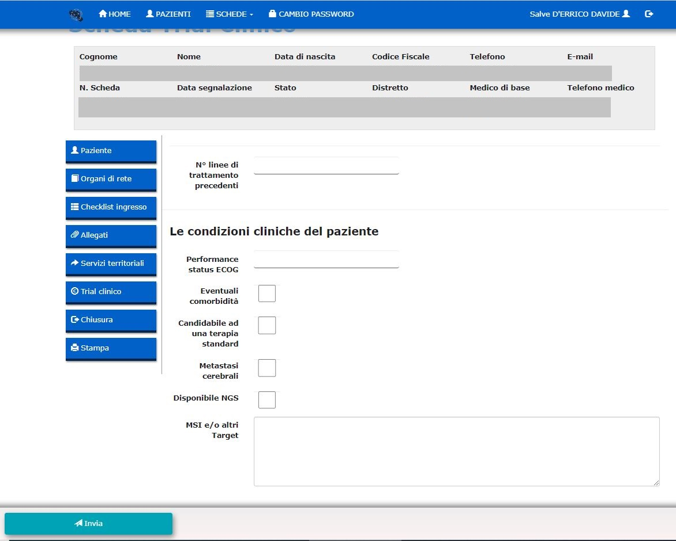

Valutazione nutrizionale e psico-oncologica
La presa in carico dei GOM deve avvenire in maniera olistica includendo anche l’aspetto psico-sociale e nutrizionale. La piattaforma ROC dà la possibilità di inserire nella sezione “allegati” la relazione nutrizionale e psicologica a testimonianza del percorso di screening previsto dai due PDTA specifici.
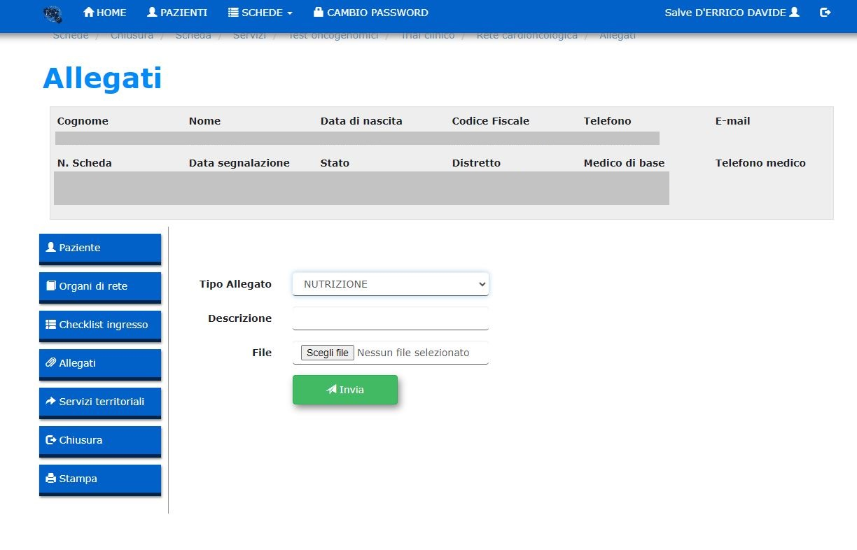
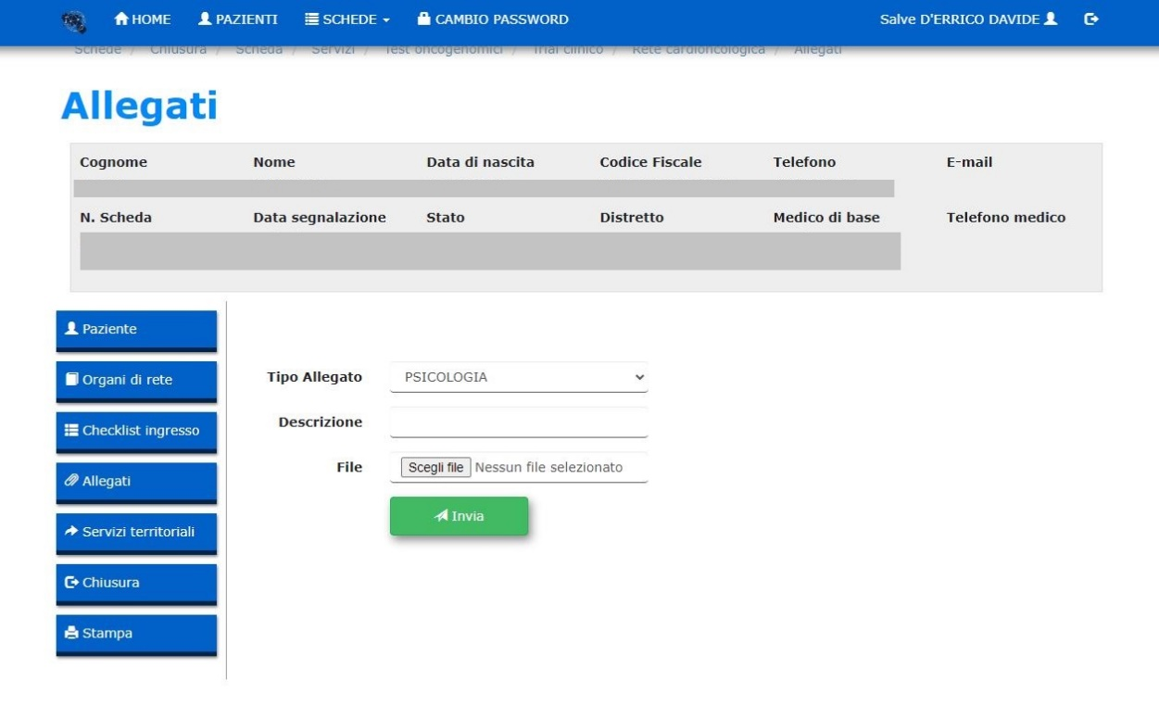

Ruolo dei Medici di Medina Generale (MMG) nei GOM
Un ruolo cardine nella Rete Oncologica Campana è rivestito dai dei Medici di Medina Generale MMG, indispensabili in tutto il percorso del paziente, sia in fase di prevenzione primaria ed adesione a programmi di screening sia nella fase di follow-up, riabilitazione e reinserimento sociale del paziente, al fine di ottenere una reale continuità assistenziale.
Tutti i MMG possono entrare a far parte della Rete Oncologica Campana (ROC) e ottenere le credenziali di accesso alla piattaforma ROC.
Una volta ottenute le credenziali, essi potranno segnalare nuovi casi ai Gruppi Oncologici Multidisciplinari (GOM) della Rete.
I MMG possono segnalare tutti i cittadini con condizione fortemente suggestiva di patologia oncologica, i cittadini positivi a indagini di screening o i cittadini con diagnosi già accertata di tumore per indagini prescritte sul territorio. In questo modo, si crea un percorso facilitato che contribuisce a limitare decisamente il ritardo diagnostico e a indirizzare i pazienti verso i centri di riferimento.
La presa in carico del paziente viene eseguita dal case manager entro sette giorni dalla segnalazione, ma il MMG può comunque sempre verificare l’avvenuta presa in carico di un proprio assistito attraverso la piattaforma ROC.
I MMG, se lo richiedono, possono prendere parte a una riunione GOM ove viene discusso il loro paziente. La partecipazione del MMG potrebbe talora rilevarsi fondamentale nel fornire ulteriori informazioni e dati anamnestici e nel determinare un confronto con tutte le figure professionali coinvolte nel GOM.
Qualora, però, il MMG non partecipi alla riunione multidisciplinare, può accedere tramite la piattaforma ROC, al verbale del GOM di un paziente segnalato da loro, venendo, pertanto, a conoscenza del percorso diagnostico-terapeutico che un proprio assistito dovrà intraprendere.
La piattaforma ROC consente al case manager di attivare su indicazione medica l’assistenza domiciliare integrata (ADI). I servizi richiesti vengono presi in carico dall’ ASL e dal Distretto di afferenza del paziente. I MMG possono verificare a questo punto l’avvenuto presa in carico di un loro assistito da parte del territorio.

Il case manager nella Rete Oncologica Campana

Nell’ambito della Rete Oncologica Campana, il ruolo del case manager è cruciale per garantire un'assistenza continua e coordinata ai pazienti oncologici. Il case manager agisce come figura centrale nella gestione dei percorsi diagnostico-terapeutici assistenziali, assicurando che ogni paziente riceva cure personalizzate e tempestive, riducendo le frammentazioni e migliorando l'efficienza del sistema sanitario. Il case manager è un professionista che coordina uno o più casi clinici a lui affidati. Esistono diversi profili professionali che ricoprono questo ruolo, ma dal 2023 tutti i nuovi case manager devono essere infermieri con specifica formazione e competenza.
I case manager nella Rete Oncologica Campana svolgono una serie di attività fondamentali per il supporto ai pazienti oncologici, facilitando la comunicazione fra i vari specialisti coinvolti nel percorso di cura del paziente e assicurando che tutte le informazioni cliniche siano condivise tempestivamente tra i membri del gruppo oncologico multidisciplinare (GOM).
Sono il portale di accesso per le richieste di presa in carico che vengono inviate, tramite la piattaforma ROC, dal territorio, dai Medici di Medicina Generale (MMG) e da altri specialisti in possesso delle credenziali ROC. Insieme ai medici, i case manager attivano la continuità territoriale o altri servizi offerti dalla piattaforma, garantendo così un percorso di cura integrato e personalizzato per ogni paziente.
Il case manager si occupa della programmazione di esami richiesti dal Gruppo Oncologico Multidisciplinare (GOM), della gestione riunioni multidisciplinare e della verifica della completezza delle schede relative ai pazienti da discutere.
Il case manager rappresenta un punto di riferimento essenziale per i pazienti oncologici e le loro famiglie, garantendo un percorso di cura integrato e personalizzato.
L’implementazione efficace dei case manager nella Rete Oncologica Campana, con un carico di lavoro stimato di un case manager ogni 150 pazienti discussi annualmente, non solo migliora la qualità dell’assistenza, ma contribuisce anche a ottimizzare l’uso delle risorse sanitarie, riducendo i tempi di attesa e migliorando gli esiti clinici.
Corsi annuali di aggiornamento per i case manager sono tenuti annualmente dalla Rete Oncologica

Tempi di presa in carico (in giorni lavorativi)
I tempi indicati di seguito per il percorso del paziente sono da intendere come riferimenti teorici, suscettibili di modifiche in relazione alle caratteristiche cliniche del paziente e alla complessità diagnostica e all’offering delle Aziende della Rete Oncologica e dell’intero sistema regionale. Sono di seguito indicati al fine di monitorare i percorsi e di identificare eventuali azioni di miglioramento
- Il primo accesso al GOM per tumore del rene avverrà tramite prenotazione effettuata dal MMG o altro medico specialista attraverso il sistema informatico della Rete Oncologica Campana.
- La prima visita da parte del GOM che prende in carico il paziente sarà erogata entro 7 giorni lavorativi.
- Il GOM si riunirà per la discussione dei casi clinici almeno una volta a settimana.
- Entro ulteriori 15 giorni dalla prima visita dovrà essere completata la stadiazione strumentale del tumore, qualora non già disponibile al momento della prima visita.
- Qualora una diagnosi di certezza istologica non fosse stata eseguita prima della Presa in Carico da parte del GOM, intervento chirurgico sarà effettuato entro i 30 giorni successivi alla visita multidisciplinare che ne avrà posto l’indicazione.
- Il referto istologico sarà disponibile entro 15 giorni dall’intervento.
- Al completamento della fase diagnostico-stadiativa il GOM definirà e programmerà il prosieguo del percorso clinico entro 7 giorni; se ritenuto opportuno il CORP/CORPUS farà riferimento alla Rete Oncologica per una second opinion.
- L’inizio di un’eventuale terapia sistemica prevista dovrà avvenire entro 40 giorni.

Piano di revisione del PDTA

Coordinamento piano PDTA ROC | Sandro Pignata
Primi estensori | M. D Napoli, S. Scagliarini G. Di Lorenzo, S. Pignata, M. Muto, P. Fedelini, N. Longo, S. Perdonà, , L. Formisano, F. Fiore, A. D’Alessio, F. Barbarano, Davide Bosso
Seconda valutazione | Tutti i referenti per la ROC dei CORP-CORPUS e ASL  Sandro Pignata, IRCCS Pascale  Ferdinando Riccardi, A.O.R.N. Cardarelli  Vincenzo Montesarchio, A.O.R.N. Dei Colli  Cesare Gridelli, A.O.R.N. Moscati  Antonio M. Grimaldi, A.O.R.N. San Pio  Michele Orditura, A.O.R.N. S. Anna S. Sebastiano  Fortunato Ciardiello, A.O.U. Luigi Vanvitelli  Stefano Pepe, A.O.U. Ruggi  Bruno Daniele, Ospedale del Mare  Roberto Bianco, A.O.U. Federico II  Gaetano Facchini, Ospedale Santa Maria delle Grazie Pozzuoli  Bruno Marra e Rodolfo Cangiano, ASL Caserta  Filomena Sibilio, ASL Napoli 2 Nord  Gino Leo, ASL Napoli 3 Sud  Giuseppe Di Lorenzo, ASL Salerno  Tiziana Spinosa, ASL Napoli 1 Centro  Elena Fossi, ASL Benevento  Geppino Genua, ASL Avellino
Terza valutazione | Componenti dei team multidisciplinari nei CORP-CORPUS e ASL identificati dai referenti della ROC
Note Epidemiologiche | M. Fusco: ASL NA 3 SUD, Membro Direttivo AIRTUM
Associazioni pazienti | FAVO
Società Scientifiche | Rappresentanze regionali AIOM (R.Bianco), CIPOMO (C. Savastano), SIMG (G.Piccinocchi)
Farmacisti revisori | Giovanni Dubuis, Francesca Marrone, A.O.U. Luigi Vanvitelli

Percorsi suggeriti dalle Associazioni Pazienti aderenti a FAVO Campania da sviluppare nella ROC prima della prossima revisione annuale del PDTA

PDTA Rene | - Si auspica la piena l’attuazione del percorso della R.O.C. con la costituzione della commissione del “Molecular Tumor Board” regionale, con ampia rappresentanza dei diversi stakeholders, al fine di regolamentare l’impiego dei test genomici per la medicina di precisione.  - Si auspica il pieno coinvolgimento del MMG nelle attività del GOM  - Si auspica che tutti i GOM (provvedano in tempi brevi e standardizzati a garantire ai pazienti in carico, tutte le prestazioni diagnostiche ambulatoriali (con impegnativa) e realizzino dei percorsi dedicati per i pazienti in valutazione GOM. Questo risolverebbe in gran parte i disagi creati dal Decreto 599 del 28/12/2021, con la definizione dei tetti di spesa per i centri diagnostici accreditati.  - Si auspica che tutti i Corp, Corpus e GOM della R.O.C, rendano pubblici i dati di performance sulla tempistica di erogazione dei servizi diagnostico-terapeutici-assistenziali, previsti nei PDTA.  - Si auspica una sensibile accelerazione dei setting di formazione sul corretto uso della piattaforma ROC a favore dei MMG  - Si auspice di Ridurre e Definire in maniera precisa le tempistiche per la diagnostica

Il decreto n.477 del 04/11/2021 attuato con Delibera n.272 del 07/06/2022 ha definito i “Target di intervento” per patologia

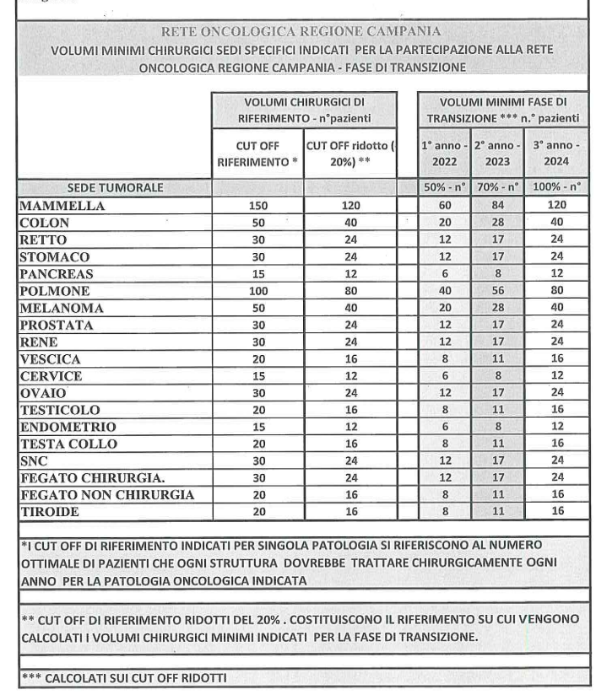

JRC-ENCR: ECIS - European Cancer Information System (tassi standardizzati su popolazione europea 2013). https://ecis.jrc.ec.europa.eu/
Dati Registro Tumori Regione Campania (tassi standardizzati su popolazione europea 2013)
La sopravvivenza per cancro in Italia – dati AIRTUM 2016
Razionale scientifico Rete Oncologica Regione Campania DGRC 477 del 04/11/2021; DGRC 798 del 29/12/2023

